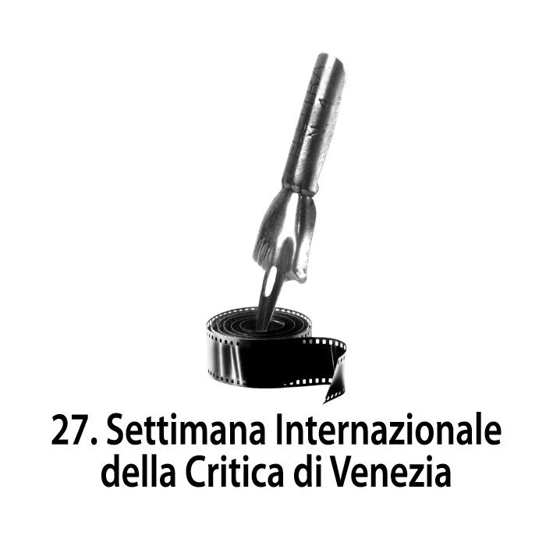

BIBI FILM e RAI CINEMA

presentano

LA CITTÀ IDEALE

regia di

LUIGI LO CASCIO

una produzione
BIBI FILM

con
RAI CINEMA

prodotto da
ANGELO BARBAGALLO

IN VENDITA IN DVD E IN BLU RAY DISC DAL 10 OTTOBRE 2013

distribuzione


Ufficio stampa: Lucrezia Viti  Tel. 348 2565827 - 06 68470333  lucreziaviti@yahoo.it – l.viti@raicinema.it |  | Per immagini e materiali vari consultare il sito www.01distribution.it – Area press home-video

crediti non contrattuali

LA CITTÀ IDEALE . scheda tecnica

regia LUIGI LO CASCIO

soggetto e sceneggiatura LUIGI LO CASCIO

collaborazione alla sceneggiatura MASSIMO GAUDIOSO
DESIDERIA RAYNER
VIRGINIA BORGI

fotografia PASQUALE MARI

scenografia LUDOVICA FERRARIO
ALICE MANGANO

macchinari e disegni NICOLA CONSOLE

costumi MARIA RITA BARBERA

montaggio DESIDERIA RAYNER

suono FULGENZIO CECCON

musiche ANDREA ROCCA

aiuto regia NICOLA MARZANO

organizzatore generale GAETANO DANIELE

direttore di produzione MARIA PANICUCCI

prodotto da ANGELO BARBAGALLO

una produzione BIBI FILM

con RAI CINEMA

in associazione con BANCA MONTE DEI PASCHI DI SIENA

film di Interesse Culturale
realizzato con il contributo e il patrocinio della
DIREZIONE GENERALE per il CINEMA (MiBAC)

con il sostegno della REGIONE LAZIO - FONDO REGIONALE
per il CINEMA e l’AUDIOVISIVO

REGIONE TOSCANA
TOSCANA FILM COMMISSION

nazionalità ITALIANA
anno di produzione 2012
durata film 105’
location Roma, Siena
crediti non contrattuali

LA CITTÀ IDEALE . cast artistico

LUIGI LO CASCIO

CATRINEL MARLON

LUIGI MARIA BURRUANO

MASSIMO FOSCHI

ALFONSO SANTAGATA

AIDA BURRUANO

e con

ROBERTO HERLITZKA

LA CITTÀ IDEALE . sinossi

Michele Grassadonia è un fervente ecologista. Molto tempo fa ha lasciato Palermo per trasferirsi a Siena, che lui considera, tra tutte, la città ideale. Da quasi un anno sta portando avanti un esperimento nel suo appartamento: riuscire a vivere in piena autosufficienza, senza dover ricorrere all’acqua corrente o all’energia elettrica. In una notte di pioggia, Michele rimane coinvolto in una serie di accadimenti dai contorni confusi e misteriosi. Da questo momento in poi, la sua esperienza felice di integrazione gioiosa nella città ideale comincerà a vacillare.

crediti non contrattuali

LA CITTÀ IDEALE . dati tecnici e contenuti DVD e BD

DVD
Contenuti speciali Galleria fotografica - Trailer
Durata 100 minuti
Formato video 2,35:1 anamorfico
Audio Italiano: Dolby Digital 5.1
Sottotitoli Italiano per non udenti - Inglese
Tipo di DVD DVD9

BD
Contenuti extra Galleria fotografica - Trailer
Durata 105 Minuti
Formato video HD 1080 24p AVC H.264
Aspect ratio 2,35:1
Audio Italiano – DTS HD master audio
Sottotitoli Italiano per non udenti - Inglese
Area B
Tipo di Blu-ray BD-25

